台北市立松山高中九十三學年度第二學期高二社會組地理科第二次期中考試題卷
範圍：世界文化地理篇（下）第五章至第八章
地理（一）第十八章至第二十二章
◎ 說明：本試卷選擇題全部單選。1-16題每題1.5分，17-44題每題2分；答錯不倒扣，請作答於電腦卡上。非選擇題共10格，每格2分，請填寫於非選擇題作答處。

壹‧選擇題
1. 過去拉丁美洲國家受殖民帝國的影響，如今則在跨國企業與國際貿易的不等交換下，國內產業結構出現了下列哪些特色？ (甲)農業多以現金作物為主 (乙)礦產資源的開採以國內需求為主 (丙)農礦產初級加工是主要的製造業 (丁)產業多呈二、三級結構 (戊)工業產品需仰賴進口。正確的是：(A)甲乙丁 (B)甲丙戊 (C)乙丙戊 (D)乙丁戊
(E)丙丁戊。
2. 中美地峽的天然植被，東岸多雨林，西岸多莽原。下列何者與東西岸植被型態差異最有關連？ (A)氣溫的高低 (B)雨量的多寡 (C)緯度的高低 (D)土壤的沃度 (E)乾季的有無。
3. 右圖為1997~98年太平洋水域的洋流分布示意圖。由此圖
判斷這兩年有可能發生的地理現象為： (甲)印尼森林大火
(乙)祕魯漁獲量大增 (丙)東南亞海域易形成颱風 (丁)台灣冬
季異常寒冷 (戊)祕魯沿海大雨奇襲。 (A)甲丙 (B)甲戊
(C)乙丙 (D)乙丁 (E)丁戊。
4. 右圖為四種海陸等溫線分布示意圖，其中哪幅圖最能呈現
南半球七月份等溫線分布的特性？
(A)甲 (B)乙 (C)丙 (D)丁。

5. 十八世紀阿里的爸爸由歐洲越過重洋來到中南美洲新大陸，並娶了當地女子為妻。請問阿里是屬於下列何者人種？ (A)毛利人 (B)印第安人 (C)馬拉加西人 (D)愛斯基摩人 (E)麥士蒂索人。
6. 拉丁美洲國家經濟重心，明顯地多依賴一、二樣農、礦物為主。下列對於各國主要出口的農、礦物，何者敘述正確？ (A)古巴－蔗糖 (B)祕魯－銀礦 (C)巴西－香蕉 (D)墨西哥－銅礦 (E)中美地峽國家－磷肥。
7. 有關南美洲與非洲的比較，何者正確？ (甲)均有南回歸線穿越 (乙)氣候均呈南北對稱性 (丙)均為地勢完整而單調 (丁)均有熱帶與溫帶沙漠 (戊)均有熱帶雨林分布。
(A)甲戊 (B)乙丙 (C)乙戊 (D)丙丁 (E)丙戊。
8. 「非洲大陸因□□□□□□，許多土地被濫墾、濫牧、濫伐，造成生態環境日益惡化。」
上述□□空白處與何者事實關係最密切？ (A)石油資源的需求 (B)人口日增的壓力 (C)政府政策的鼓勵 (D)聖嬰現象的乾旱 (E)單一作物的經濟。
9. 下表為公路和鐵路運輸特性的比較，正確的有：(A)甲乙丙 (B)甲乙丁 (C)乙丁戊 (D)乙丙戊 (E)丙丁戊。

10. 請問下列哪一個地區的氣候最有可能符合下圖的資料？ (A)墨西哥高原 (B)中美地
峽西岸低地 (C)安地斯山地區 (D)巴西高原 (E)亞馬孫河盆地。

11. 上表為台灣某海鮮餐廳當季限量供應的菜單，該菜單反映的事實與下列何者關係最密切：(甲)漁撈技術的進步 (乙)養殖事業的發達 (丙)運輸工具的革新 (丁)資訊產業的精進(戊)冷凍事業的完備。正確的是：(A)甲乙 (B)甲丙(C)乙丁 (D)丙戊 (E)丁戊。
12. 歷史上為某種因素考慮而遷都的例子很多，例如：(甲)明成祖遷都北京 (乙)巴西遷
都巴西里亞 (丙)巴基斯坦遷都伊斯蘭馬巴德 (丁)帝俄彼得大帝遷都聖彼得堡。上述例子中，因經濟因素而遷都的有： (A)甲乙 (B)甲丙 (C)乙丙 (D)乙丁 (E)丙丁。
13. 下圖是都市內某一區域的地下鐵使用量柱狀圖,請問此區域最有可能是：
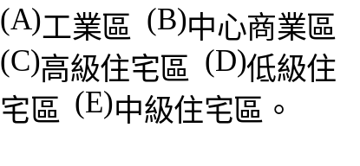 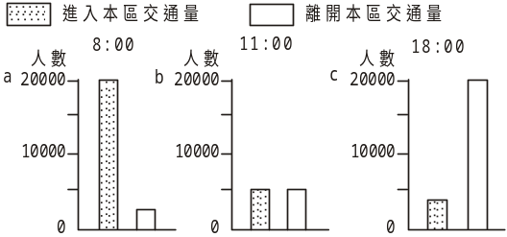
14. 統一麵包工廠將麵包運送到臺北都會區的各個零售商店銷售，由整個麵包的運輸空間結構來看，這些零售商店是麵包工廠的： (A)節點 (B)連線 (C)網路 (D)腹地 (E)中地。
15. 若以台灣花蓮港為基準，依照海洋公約所規定的經濟海域範圍，我經濟海域的界線應至下圖中何處(1浬約為1.852公里)？ (A)甲 (B)乙 (C)丙 (D)丁。

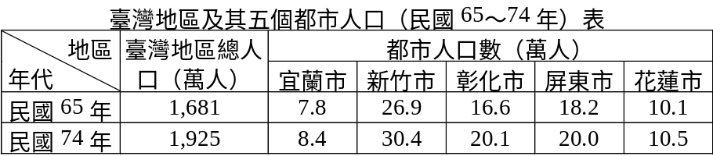

16. 上表是民國65年至74年臺灣地區及其五個都市的人口資料。根據此一資料，指出下列哪個都市在此期間具有明顯的都市化現象？ (A)宜蘭市 (B)新竹市 (C)彰化市 (D)屏東市 (E)花蓮市。

貳‧題組題
一、「南美瓊古哥一帶，年雨量不到40mm，居民常為乾旱所苦；最近該區人民不但有水洗澡，屋外也可種植花草果蔬。這種轉變必須歸功於科學家的努力－成功的利用當地的濕霧。科學家們在坡地間築起許多攔霧網，濕霧遇到這些由聚合丙烯製成的細網，便結成水珠，順著網面流入集水桶，然後再藉著水管流進地勢較低的集水槽，加氯消毒後再以管線送往山下用戶家中。」閱讀完本短文，請回答：
17. 文中所提的「瓊古哥」應位於何處？ (A)委內瑞拉沿海 (B)巴西東南沿海 (C)智利北部地區 (D)阿根廷中部草原 (E)玻利維亞山區。
18. 文中「濕霧」的形成應與哪一道洋流關係最密切？ (A)本吉拉洋流 (B)加那利洋流
(C)祕魯洋流 (D)拉布拉多洋流 (E)墨西哥灣洋流。
19. 下列哪個地區與瓊古哥有類似的環境條件，亦可利用此項科技來改善缺水狀況？
(A)巴西高原 (B)圭亞那高地 (C)猶加敦半島 (D)奧利諾科平原 (E)下加利福尼亞
半島。

二、國家間邊界的劃定依據有：(甲)河川 (乙)山脈 (丙)界碑 (丁)碉堡 (戊)經緯線等。近來因為人為國界多產糾紛，導致衝突不斷。所以有人主張「自然邊界」，強調根據地理條件來劃定國家間邊界。
20. 西非地區國家間的國界是以何者作劃分依據？ (A)甲 (B)乙 (C)丙 (D)丁 (E)戊。
21. 西非地區這種劃分國界的方式，主要是受到何種因素的影響？ (A)地理區統合 (B)宗教間衝突 (C)列強勢力侵入 (D)國防安全考量 (E)河流水系完整性。
22. 因國家邊境的界定，導致西非國家國內最易發生何種問題？ (A)不同族群容易互相發生衝突 (B)文化缺乏刺激不易進步 (C)社會貧富懸殊差距過大 (D)國內交通整合發生困難 (E)資源所有權劃分發生糾紛。

三、「(甲)橡膠好、胡椒好，三百袋與三百桶。既有沙金也有象牙 但還是那黑黝黝
的東西最好。我在塞內加爾河畔，……為了交換，便將(乙)葡萄酒、玻璃及鋼鐵製
品給了他。倘有一半黑鬼能活命，我就可以獲利八倍了。在里約熱內盧的港口，
若有三百名黑鬼活著，那麼(丙)岡札勒司‧培雷卡家便會付我每名一百元的代價。」
海涅( Heinrich Heine)「奴隸船」
請根據上述詩文，回答下列問題：
23. 詩文中的「甲」是屬於下列何種農業類型？

24. 詩文中的「乙」是屬於圖(一)歐美非三角貿易體系(十六至十八世紀)哪一個航行階段？ (A)Ι (B)Π (C)？ 。
25. 詩文中的「丙」此一家族最有可能是： (A)英國人 (B)葡萄牙人 (C)法國人 (D)西班牙人 (E)荷蘭人。
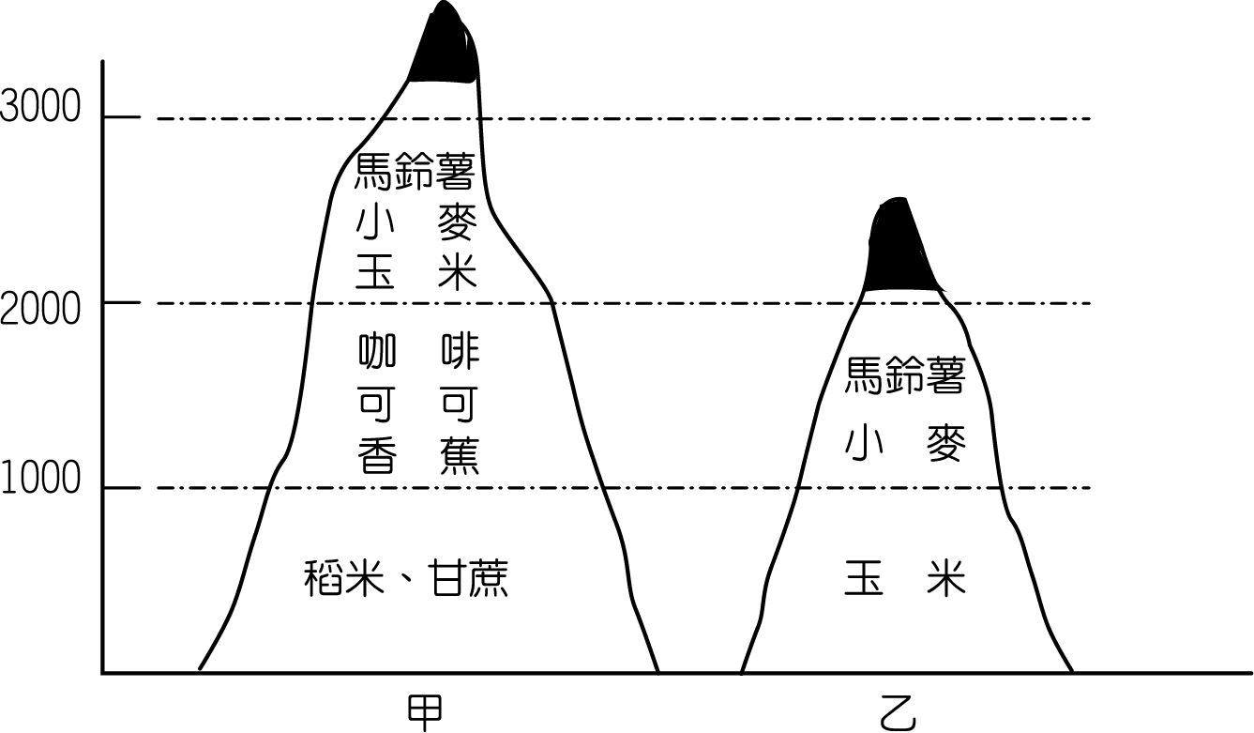
圖(二)
四、圖(二)為南美洲二座山地的土地利用圖。試問：
26. 圖中甲、乙二山土地利用相異的基本原因為何？ (A)土壤 (B)雨量 (C)緯度
(D)高度 (E)交通。
27. 圖中山地的農業土地利用分區主要受到下列哪一項因素影響？ (A)氣溫 (B)降水(C)焚風 (D)坡度 (E)氣壓。
28. 安地斯山除了農業發展外，亦多礦產，如古代印加帝國的金、銀飾品，此一事實
與下列那一地質條件有關？ (A)斷層作用 (B)火山活動 (C)古海沉積 (D)古老結
晶地塊 (E)濱臨高山湖泊。

五、甲、乙、丙、丁、戊為非洲五種地理現象的分布簡圖，請問：
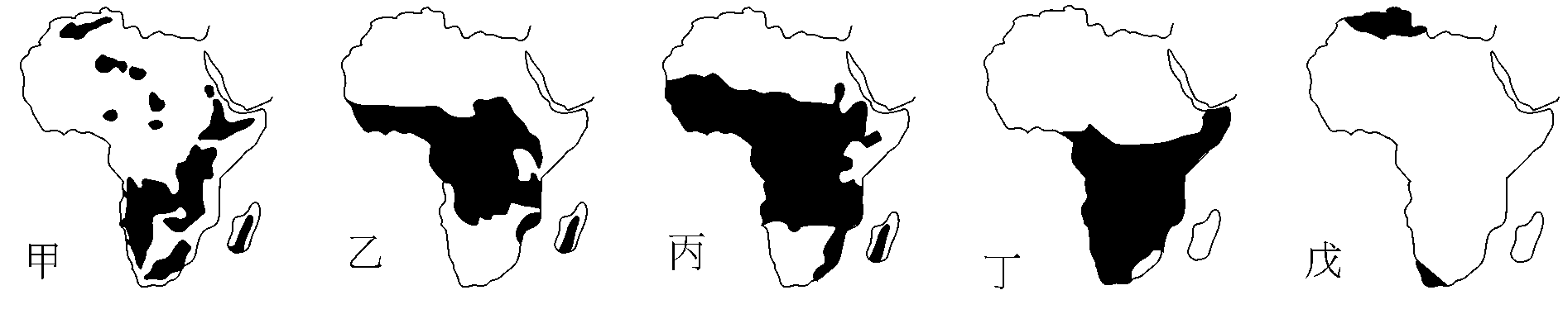
29. 「戊」圖所顯示的分布與哪一個現象有關？ (A)白人分布 (B)文化特質 (C)礦產種類 (D)殖民母國 (E)氣候類型。
30. 何圖最可顯示非洲海拔1000公尺以上的區域空間分布？ (A)甲 (B)乙 (C)丙 (D)丁 (E)戊。
31. 何圖為非洲黑種民族的分布狀況？ (A)甲 (B)乙 (C)丙 (D)丁 (E)戊。

六、下列有關於都市特性的探討，請回答：
32. 下列哪一個圖形最能夠說明「規模愈大的都市數量愈少，規模愈小的都市數量愈多」？ (圖中X軸代表數量 Y軸代表規模)
(A) (B) (C) (D) (E)

33. 下列何者屬於西方國家都市人口密度的分布圖？

34. 根據都市等級與都市規模的關係，探討拉丁美洲的都市特色，其最符合下列何者？

七、圖(三)為某地區的居民，獲得三種中地的商品或服務之空間移動示意圖。請問：
35. 圖中何者提供的商品或服務其需求頻率最多？ (A)甲 (B)乙 (C)丙。
36. 如圖中提供商品或服務的中地有便利商店、超級市場、百貨公司，正確的配對是：
(A)甲－便利商店 (B)甲－超級市場 (C)乙－便利商店 (D)乙－超級市場 (E)丙－便利商店。
37. 下列有關該地居民空間移動的說明，何者正確？ (A)中地的等級越高，移動的範圍越小 (B)商品或服務的需求愈頻繁，移動的距離愈遠 (C)中地的等級越低，提供商品或服務的地點愈多 (D)商品或服務的等級越低，移動的距離越大 (E)中地等級的高低與移動距離呈反比。

圖(三)

八、合歡山標高3417公尺位於南投縣和花蓮縣交界附近，過去對外交通不便，自從中橫公路霧社之線開通後，遊客可由高速公路王田或員林交流道下，經14號省道到達霧社再接支線即可到達，交通十分便利，此為高山「郊山化」最佳例證。請問：
38. 依文中敘述，下列哪一張示意圖，可代表合歡山高山「郊山化」的轉變？

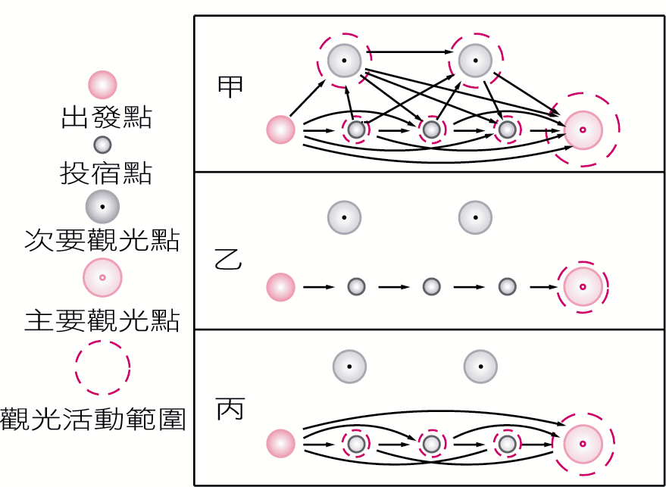

39. 交通工具足以影響觀光路線的旅程分布。請問上文所描述的應屬於圖(四)中哪一個階段？
(A)甲 (B)乙 (C)丙。
圖(四)

九、台灣鄉村地區傳統民宅，呈現不同的形式，而住屋空間的配置，則深受倫理階序和農耕活動
的影響。圖(五)為新竹新埔客家地區某一住宅的配置圖，請回答下列問題：
40. 以傳統的倫理階序而言，家中輩分最高者通常住在： (A)甲 (B)乙 (C)丙 (D)丁 (E)戊。

41. 圖中所呈現的屋舍形式當地人稱之為何？ (A)伙房 (B)一條龍 (C)單伸手 (D)竹篙厝
(E)五間起。

圖(五) 圖(六)

十、圖(六)為某個河港都市的內部結構，河川自都市中央穿過，具有航運價值。區內除河川兩側
的碼頭運輸帶及公園綠地外，另包括中心商業區、工業區及高中低級三種住宅區等。請問：
42. 圖中內部機能分區的指標是根據： (A)人口數量 (B)人口密度 (C)土地利用 (D)職業結構 (E)都市計畫。
43. 低級住宅區最有可能出現在圖中何處？ (A)甲 (B)乙 (C)丙 (D)丁 (E)戊。
44. 當該都市欲興建捷運系統以改善交通壅塞的問題時，主要是針對下列哪一地區？ (A)甲
(B)乙 (C)丙 (D)丁 (E)戊。

叁‧非選擇題
一、請根據圖(七)南美洲略圖，回答：
1. 圖中a ~ e何者為赤道？ (1)
2. 請填寫圖中「甲」「乙」二個地理區名稱。 (2) (3)
3. 請寫出圖中「ㄅ」「ㄆ」二地區的氣候類型。 (4) (5)
4. 請寫出圖中「B」洋流名稱。 (6)

二、2002年的亞太經濟合作會議(APEC)，年會在墨西哥首都墨西哥市舉行。這是APEC
自1989年成立以來，第一次由拉丁美洲國家擔任會議主辦國，顯示拉美經濟問題逐
漸被重視。請問：
5. 墨西哥市曾經是哪一個印第安文明所在地？ (7)

三、圖(八)為哥倫布發現新大陸的航行圖，請問：
6. 1492年8月3日哥倫布由歐洲出發前往美洲。由圖
判斷此路線主要受行星風系哪一個風帶的影響？ (8)
7. 根據中美地區群島形成的原因，說出1492年10月
12日哥倫布所登陸的地區，屬於何種性質的島嶼？(9)
8. 夏秋之際，這些散落在加勒比海的群島，極易受到下列哪一種大氣現象所影響？ (10)

台北市立松山高中九十三學年度第二學期高二社會組地理科答案卷
班級： 座號： 姓名：

叁‧非選擇題作答處

1. | 2. | 3. | 4. | 5.
6. | 7. | 8. | 9. | 10.

